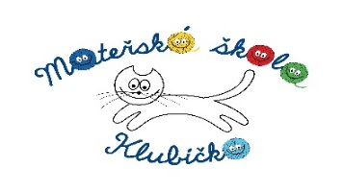
CO NÁS ČEKÁ V LISTOPADU

Pondělí  1 | BRUSLENÍ 1. lekce – odjezd z MŠ v 8:30. Děti přiveďte nejpozději do 8:00, aby se stihly nasvačit
Úterý
2
Středa  3 | ANGLIČTINA
Čtvrtek  4 | LOGOPEDIE v MŠ s p. uč. Kalábovou – 2. třída
Pátek
5
Sobota
6
Neděle
7
Pondělí  8 | BRUSLENÍ 2. lekce
Úterý  9 | „Ferda mravenec v cizích službách“ – Roškotovo divadlo v 10.00, cena 70,- Kč – platíme z fondu  Edukativní skupinky – pro přihlášené děti 1. lekce s rodiči v MŠ od 16 hodin
Středa  10 | ANGLIČTINA
Čtvrtek  11 | LOGOPEDIE v MŠ s p. uč. Kalábovou – 3. třída
Pátek
12
Sobota
13
Neděle
14
Pondělí  15 | BRUSLENÍ 3. lekce
Úterý
16
Středa  17 | ANGLIČTINA
Čtvrtek  18 | LOGOPEDIE v MŠ s p. uč. Kalábovou – 4. třída
Pátek
19
Sobota
20
Neděle
21
Pondělí  22 | BRUSLENÍ 4. lekce
Úterý
23
Středa  24 | ANGLIČTINA
Čtvrtek  25 | LOGOPEDIE v MŠ s p. uč. Kalábovou – 1. třída
Pátek
26
Sobota
27
Neděle  28 | VÁNOČNÍ JARMARK od 15 hodin na náměstí
Pondělí  29 | BRUSLENÍ 5. lekce
Úterý  30 | „SLAVNOSTI SVĚTLA“ – od 15.30 v MŠ

